Употребление наркотиков. Мифы и реальность.

Как известно, наркотики люди начали употреблять очень давно. Еще в древности, дурманящие разум растения, вызывали интерес у шаманов, их использовали при различных ритуальных действах.
Кроме того, древние люди применяли различные травы с психотропным действием в повседневной жизни. Выращивая целые плантации, со временем, многие на этом наживали огромные капиталы.

Немного истории о наркотиках
Одним из первых, и самым распространенным среди наркотических растений, считают мак. Его свойства, действующие на человека необычным образом, были обнаружены, быстрее всего, случайно, поскольку об этом достоверных сведений не имеется.
Этот наркотик служил много веков как обезболивающее средство, его использовали как успокоительное и снотворное, считая, что он приносит пользу и не вредит здоровью.
Морфий широко применялся в клинической практике (и до сих пор его используют в малых дозах для обезболивания при тяжелом течении болезни), помогая больным справиться с сильной болью.
19-й век стал переломным моментом, когда распространение и употребление наркотических веществ, превысило все границы нормы Европейских стандартов.
Количество наркозависимых людей с каждым годом увеличивается, причем возраст наркоманов уменьшается, а значит, общество находится в большой опасности.
Однако, всей серьезности употребления наркотиков раньше не понимали. Уровень медицинских знаний у древних знахарей, которые лечили людей этим снадобьем, приобщая к этому большие массы, был недостаточным, чтобы увидеть опасность, к которой сейчас пришло современное общество.
Как видно, история насчитывает немало столетий, с того момента, как начали употреблять мак, как лечебное средство, не думая о том, какую зависимость вызывают его свойства.
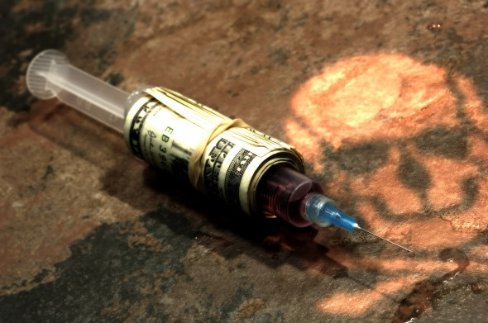

Наболевшая реальность
Для многих, это очень щепетильная тема, особенно для тех, у кого близкие люди являются наркоманами или еще хуже, пристрастившись к наркотикам, от пагубной привычки погибли.
Неприятно видеть в родном доме, когда кто-либо из членов семьи ворует или требует деньги для приобретения дозы, которая ежедневно загоняет его в кабалу. Но еще больнее смотреть, как он себя губит.
Начинается все, как обычно, с простого интереса узнать, что такое «кайф», распознав, ощутив на себе необычное действие наркотика, хочется еще раз попробовать, потом еще раз и еще… А дальше – больше, маленькой дозы уже не хватает и простое любопытство может превратится в наркотическую зависимость.
Как правило, распространяются наркотики среди молодежи, которой говорят, что это безвредное, «улетное» средство, от которого в любой момент можно отказаться и одна доза никак не навредит здоровью.
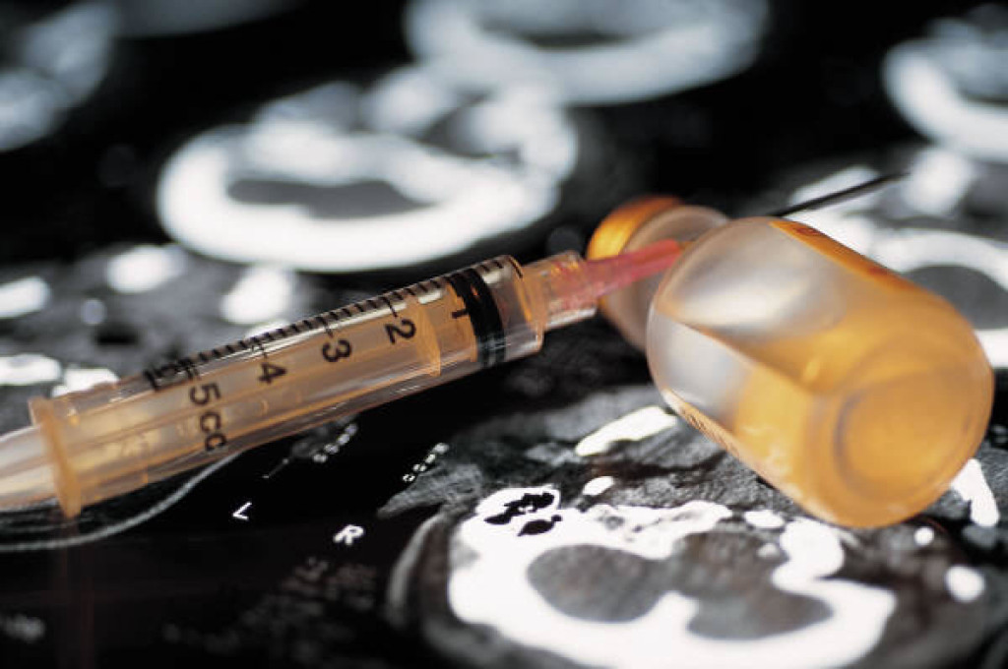
В виду своего молодого возраста, незрелости и неопытности, многие хотят казаться круче, не отставать от других, боятся показаться трусом, и, в конце концов, идя на поводу у своих сверстников или людей, немного старше их (те, кто распространяет, зарабатывая на этом), становятся наркоманами.
Некоторые из них со временем начинают понимать, что такой путь ведет в «никуда», но деваться им некуда, их организм требует регулярной дозы. Начинается ежедневная проблема поиска средств на покупку наркотика, который стоит недешево, а миф о том, что это безобидное средство мгновенно рассеивается.
Кроме того, зависимым подросток становится не только от наркотика и денег, которые нужны для его приобретения, но и от человека, который может дать дозу (якобы бесплатно) за определенную услугу. Ради одной дозы, наркоман готов пойти на любое преступление.

О наркотиках и наркоманах
В настоящее время появилось множество видов наркотических веществ и их употребление (курить, нюхать, колоть инъекции), которые стали бичом современного социума.
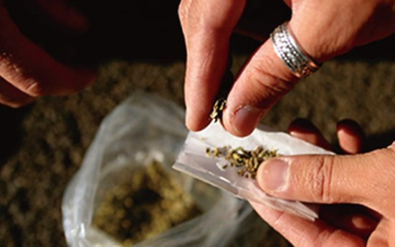
Марихуана имеет опасный состав химических соединений, которые при курении оседают в организме. Вывести из организма этот яд очень сложно, поскольку требуется много времени для этого.
Поэтому, многие наркоманы, согласившись пройти самостоятельно или под влиянием своих родственников курс лечения, не выдерживают и снова начинают принимать наркотики. Все зависит от того, как долго человек принимал наркотики, и в каких дозах.
Первое впечатление от курения этого вещества – чувство расслабленности, отрешенности, несколько напоминающее алкогольное опьянение, но в более выраженной форме.
Мыслительные функции в этот момент отключаются, нарушается концентрация внимания и человек, как бы парит в невесомости. Все проблемы в таком состоянии уходят на задний план, пребывая в эйфории, наркоман забывает обо всем.


Наркотическое состояние и его последствия
Глядя на человека, пребывающем в таком состоянии, можно сравнить его с хроническим алкоголиком, которому безразличны общепринятые нормы и правила. Наркомана, который регулярно курит марихуану, не интересует, что происходит вокруг. Единственная его цель – достать дозу.
Большие дозы могут привести к девиациям, молодые люди часто становятся агрессивными, что сопровождается необдуманными поступками и правомерными действиями.
Как считают некоторые, кокаин не наносит вред здоровью, если принять небольшую дозу, то и привыкания не будет. Однако, этот миф также разрушается, поскольку это сильный наркотик, который может привести к неминуемым последствиям.
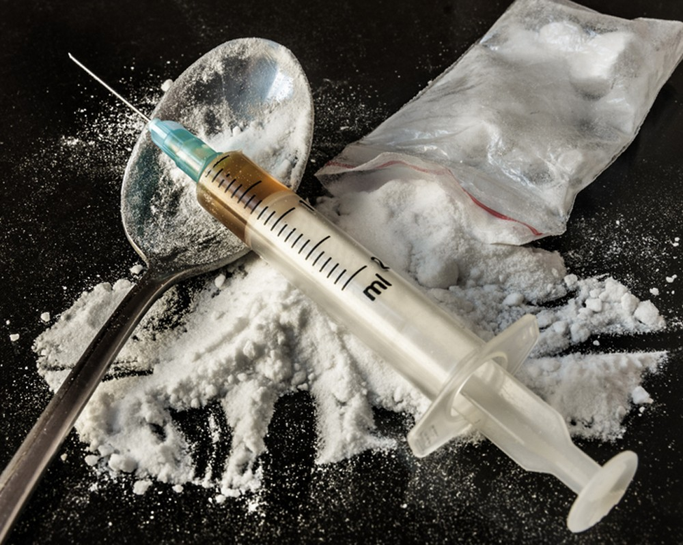
Кокаиновый наркотик быстро всасывается в процессе того, когда его нюхают, и в результате человек ощущает бодрящее действие. Если его употреблять в малых дозах, особого вреда не ощущается, когда как при большей дозе этот вид наркотика смертельно опасен.
Длительное употребление кокаина приводит к галлюцинациям, судорожным припадкам и летальному исходу. Смерть может наступить в результате нарушения сердечного ритма.
Многие слышали о неком ЛСД, якобы не являющимся наркотиком. Его распространяют, как легкое расслабляющее средство, которое не вызывает зависимости – это также миф.
Регулярное употребление ЛСД вносит свои коррективы в сознание наркомана, развиваются различные расстройства психики, требующие лечения в психбольницах.

